Vocabulario #12 – más palabras para los deportes (Capítulo 5)
- los deportes
- el partido
- el equipo
- el/la aficionado(a)
- el/la espectador(a)
- jugar
- el tanto
- ganar
- aplaudir
- perder
- el tiempo
- tirar
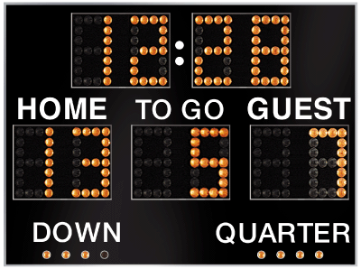
- gustar
- aburrir
- interesar

